Vedtægt for

Kerteminde Kommunes parkeringsfond 2022

Gældende fra den 10.08.2022

Kerteminde Kommune, Hans Schacksvej 4, 5300 Kerteminde, www.kerteminde.dk

Vedtægt for Kerteminde kommunes Parkeringsfond 2022
Vedtægt for Kerteminde Kommunes parke- ringsfond 2022, erstatter gammel Kertemin- de Kommunes retningslinjer for parkering af 2010.

Formål

Parkeringsfondens formål er at sikre fortsat udbygning af parkeringsfaciliteterne i de centrale byområder i takt med forøgelsen af parkeringsbehovet, som følge af ny bebyggelse eller ændret anvendelse af eksisterende bebyggelse.

Lovgrundlag
Vedtægten er udarbejdet med hjemmel i Transport- og Bygningsministeriets lovbekendtgørelse om Byggelov nr. 1178 af 23. september 2016 i henhold til bemyndigelse fra Miljøministeren i Cirkulære nr. 10 af 17. januar 1994 om kommunale parkeringsfonde.

Cirkulæret er udarbejdet med hjemmel i Byggeloven § 22, stk. 6 og Planloven § 21, stk. 2.

Anvendelsesområde
Vedtægt for Kerteminde kommunes Par- keringsfond er gældende for Kerteminde Kommune, og finder anvendelse for såvel nybyggeri som ændret benyttelse af allere- de eksisterende bygninger. Stilles der i en lokalplan eller byplanvedtægt særlige krav til parkeringsarealerne, eller antallet af par- keringsbåse, er det disse krav, der er gæl- dende.

Vedtægten indeholder retningslinjer for ad- ministration af bestemmelserne i bygge- og planlovgivningen, til brug ved etablering af offentlige parkeringsarealer samt private parkeringspladser. Bemærk; at ved nybyg- geri betragtes, ud over nyopførelser, også tilbygninger til eksisterende bebyggelse.

Ændret benyttelse af eksisterende bebyggelse
Ved beregningen af antal parkeringsbåse forudsættes det, at det eksisterende antal parkeringsbåse for en ejendom er godkendt i forhold til bebyggelsens hidtidige anven- delse.

Den ændrede anvendelse vil således kun kræve nyanlæg af det antal parkeringsbåse, der svarer til det øgede parkeringsbehov, som den ændrede benyttelse udløser.

Nedrivning og nyopførelse af byggeri Såfremt der i forbindelse med en nedriv- ningstilladelse samtidig meddeles byggetil- ladelse til opførelse af nyt byggeri, er be- regningsgrundlaget for antal parkeringsbåse som ved ændret benyttelse.

Krav til placering og antal parkeringsbåse
Parkeringsbåse skal, hvor andet ikke er bestemt, anlægges på egen grund.

Hvor der ikke er angivet særlige krav i en lokalplan eller byplanvedtægt eller i et byg- ningsreglement, gælder de i bilag 1 angivne parkeringskrav for Kerteminde Kommune.

Ved beregning af antal parkeringsbåse af- rundes til nærmeste antal hele pladser.

Antallet af parkeringsbåse der kan anvendes af personer med nedsat bevægelsesevne fastsættes jf. bilag 4. Hvis dette antal skal afviges skal der ske en individuel sagsbehandling i P-fonden.

Størrelse og udformning af parkeringsbåse fastsættes jf. bilag 4.

Når et byggearbejde kræver anlæg af parke- ringsbåse, skal disse være etableret, inden ibrugtagningstilladelse kan udstedes.

Parkeringsfondsbidrag
Hvis det ikke er muligt at placere alle par- keringsbåse på egen grund, eller på arealer der er fælles for flere ejendomme, kan kom- munen, indenfor byzoneafgrænsningen, (bi- lag 2a,b,c ) dispensere fra p-kravet mod, at der indbetales til parkeringsfonden.

Dispensationen skal godkendes af Parkeringsfonden der har bemyndigelse til godkendelse af sager op til 2 parkeringspladser øvrige sager skal politisk behandles.

Parkeringsfondsbidrag anvendes udeluk- kende til anlæg af offentlige parkeringsplad- ser underlagt bestemmelserne i lov om of- fentlige veje.

Det er politisk vedtaget, at der anvendes 30 kvadratmeter areal til anlæggelsen af en parkeringsplads. Dette areal dækker parkeringsbås, tilkørselsforhold samt eventuelt begrønning af området.

Bidrag pr. parkeringsbås, som grundejeren fritages for at tilvejebringe på egen grund, fastsættes til halvdelen af følgende beløb:

30 kvadratmeter jord i det pågældende område (Langeskov og Munkebo 400 kr/m², Kerteminde 1.000 kr/m²) med tillæg af den kommunale anlægsudgift på 27.000 kr. til anlæg af parkeringsbåsen (2022 tal).

I bilag 3 er vist eksempler på beregning af bidrag. Priserne reguleres hvert år pr. 1 ok- tober på basis af ovenstående grundværdi pr. kvadratmeter, plus den kommunale anlægsudgift for etablering af parke- ringsbåse på terræn, baseret på indeks for byggeri.

Bidrag pr. parkeringsbås rundes ned til nær- meste beløb, der er deleligt med 100 kr.

Såfremt et byggeri eller ændret anvendelse udløser indbetaling til parkeringsfonden, skal indbetalingen være foretaget, inden der kan meddeles byggetilladelse eller gives accept af igangsætning.

Der kan dispenseres for indbetalingstidspunktet mod, at der stilles sikkerhed over for Kerteminde Kommune i form af en pengein- stitutgaranti på det fulde beløb. Beløbet udbetales senest ved Ibrugtagning.

Parkeringspladser skal anlægges hensigtsmæssigt i forhold til den bidragydende ejendom og dermed så tæt på den bidragydende ejendom, som det efter det pågældende områdes karakter er muligt. Dog maksimalt 500 m. i fugleflugtslinje fra den bidragsydende ejendom.

Det er Parkeringsfonden der anviser hvor parkeringspladsen etableres, dette skal ikke fremgå af byggetilladelsen

Kommunen kan stå i forskud med et større antal parkeringspladser på terræn eller i parkeringsanlæg til dækning af et forventet parkeringsbehov i fremtiden.

Når de indbetalte pladser er etableret varsler Parkeringsfonden bidragsyder, at vedkomnes parkeringsplads(er) er etableret og retten til tilbagebetaling er ophørt

Etablering af parkering for Parkeringsfondmidler
Parkeringsbåsene vil blive etableret inden for byzoneafgrænsningen i den pågældende by eller i overensstemmelse med kommune- planens retningslinjer. (se bilag 2a,b,c byzo- neafgrænsninger).

Kommunen skal have anlagt parkeringsbå- sene senest 5 år efter, at byrådet har fritaget den pågældende ejendom for at opfylde bygningsreglementernes, lokalplanernes eller byplanvedtægternes bestemmelser om tilvejebringelse af parkeringsarealer på egen grund.

Overskrides tidsfristen, skal bidraget til par- keringsfonden tilbagebetales til bidragsyder.

Parkeringsfonden
Parkeringsfonden består af 3 medlemmer, med en repræsentant fra henholdsvis Byggeafdelingen, Afdelingen Trafik & Anlæg samt Planafdelingen.

Parkeringsfonden skal årligt (samt efter politisk ønske) udarbejde en beretning over status på p-fonden indeholdende følgende:
- Alle indbetalinger midler der ikke er etableret parkeringspladser for
- Alle offentligt etablerede parkerings pladser efter 2022 med angivelse af eventuelt restpladser
- Sum af ikke bundne restmidler der kan etableres parkeringspladser for

Supplerende bestemmelser
Når særlige forhold gør sig gældende, vil kommunen kunne skærpe eller lempe parkeringskravene for en bestemt bebyggelse.

Størrelse på parkeringspladser samt tilkørselsforhold fremgår af Bilag 4, disse er minimums dimensioner, hvis der ønskes andre typer parkering skal dette afklares med vejmyndigheden

Antallet af handikapparkeringspladser fremgår af bilag 4, ved særlige tilfælde kan der dispenseres for dette, denne dispensation skal følge byggetilladelsen

Regnskab, tilbagebetaling m.v. Parkeringsfonden midler skal holdes adskilt fra kommunens øvrige virksomhed.

Regnskabet for parkeringsfonden fremlægges og revideres i forbindelse med kommunens øvrige regnskabsaflæggelse. Af hensyn til eventuel tilbagebetaling skal indbetalinger til parkeringsfonden kunne specificeres på de enkelte bidragsydere, med adresse og dato for indbetaling

Opløser byrådet kommunens parkeringsfond, skal indbetalte, men ikke anvendte bidrag, tilbagebetales.

Ikrafttræden
Nærværende Vedtægt for Kerteminde Kom munes Parkeringsfond samt bilag er vedtaget af Plan og Teknikudvalget den 09.08 2022, og træder i kraft den 10.08 2022.

Boligområde
Åben-lav | 2 p-pl. på egen grund
Tæt-lav | 1 ½ p-pl. evt. på fælles areal
Etage | 1 ½ p-pl. pr. bolig
Erhvervsområder
Butikserhverv | 1 p-pl. pr. 25 m2 butiksareal
Administrative erhverv | 1 p-pl. pr. 50 m2 erhvervsetageareal
Produktion og lager | 1 p-pl. pr. 100 m2 erhvervsetageareal
Øvrige Erhverv
Hotel | 1 1/4 p-pl. pr. værelse
Restaurant | 1 p-pl. pr. 5 sidepladser
Offentlig institution
Daginstitution | 5 p-pl. pr. 20 barn
Skole | 1 p-pl. pr. 25 elev
Plejehjem | 1 p-pl. pr. 2 værelse
Øvrige
Andet | Efter konkret vurdering

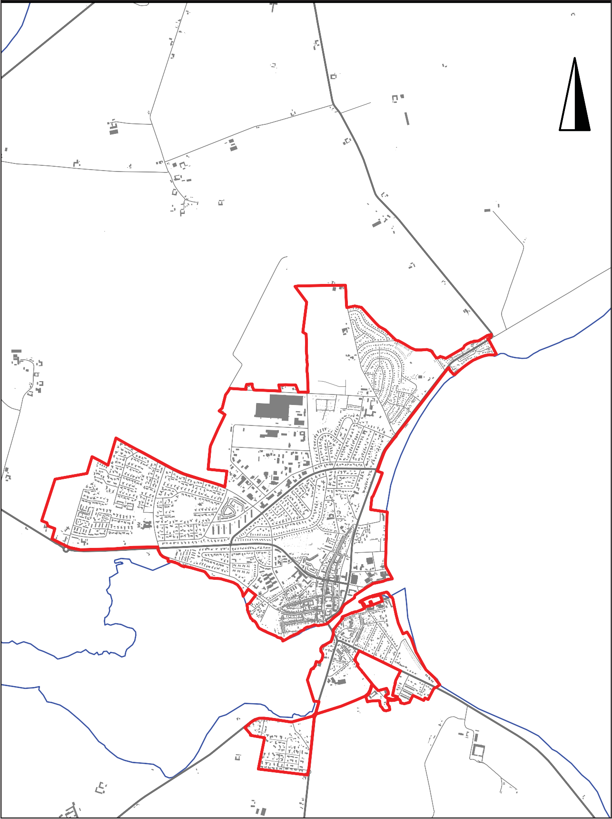

N

TÅRUP

KERTEMINDE

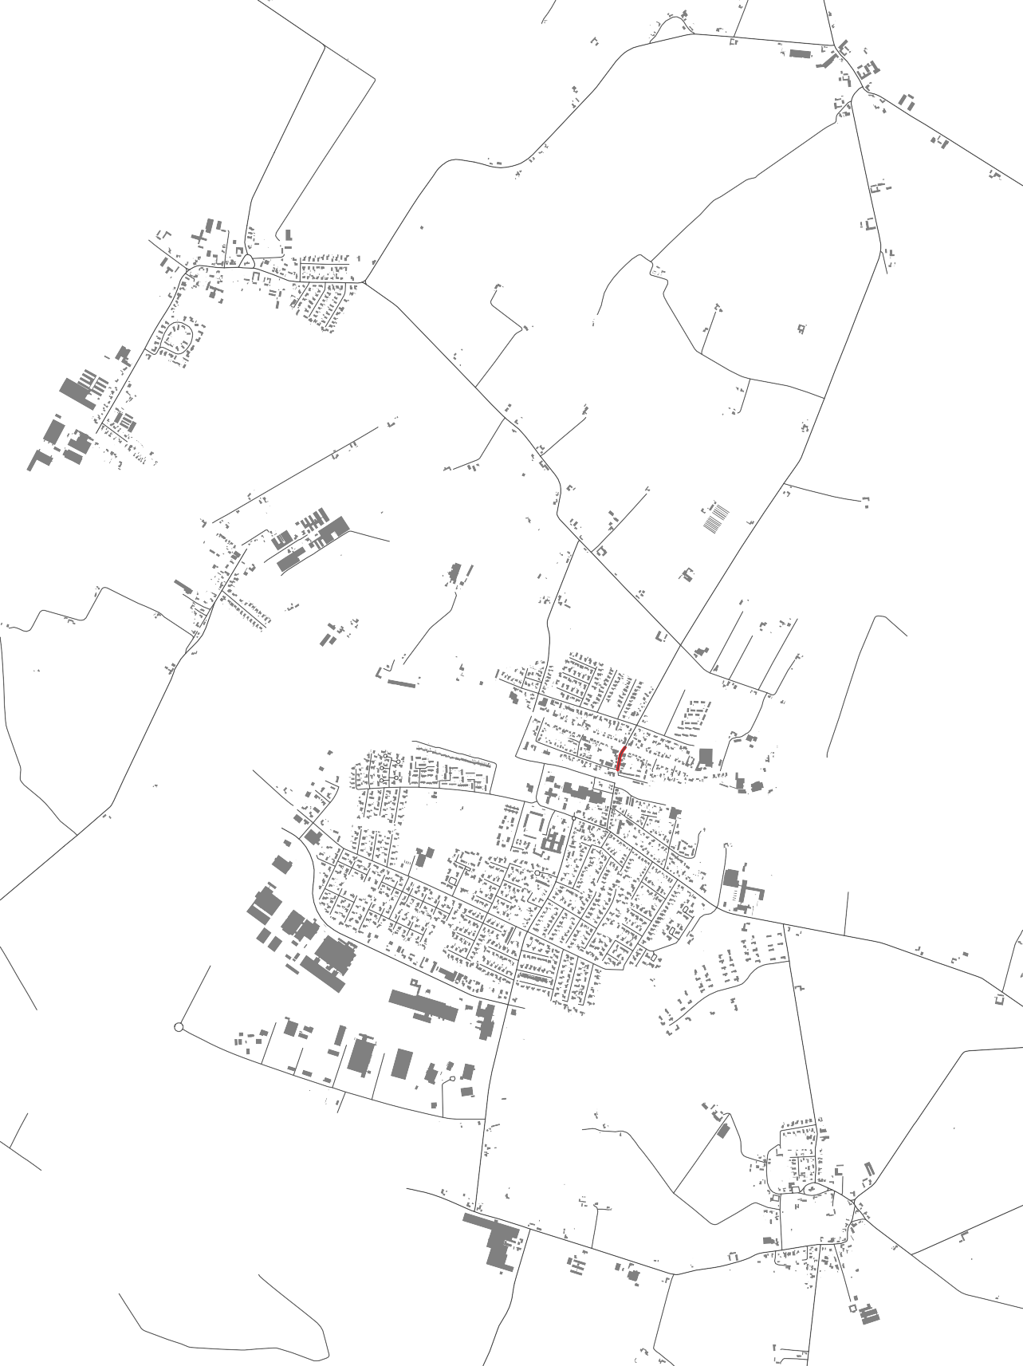
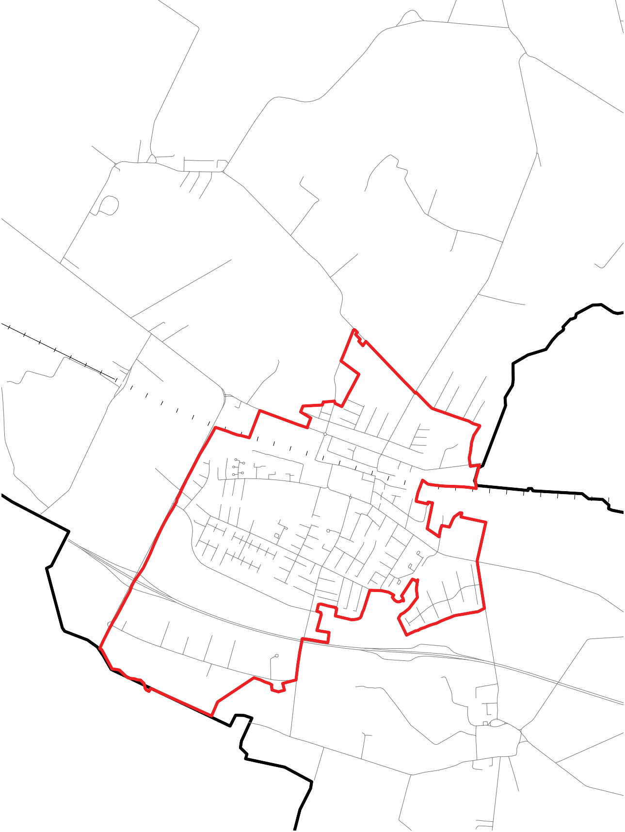

URUP N

BIRKENDE

NONNEBO

LANGESKOV

RØNNINGE

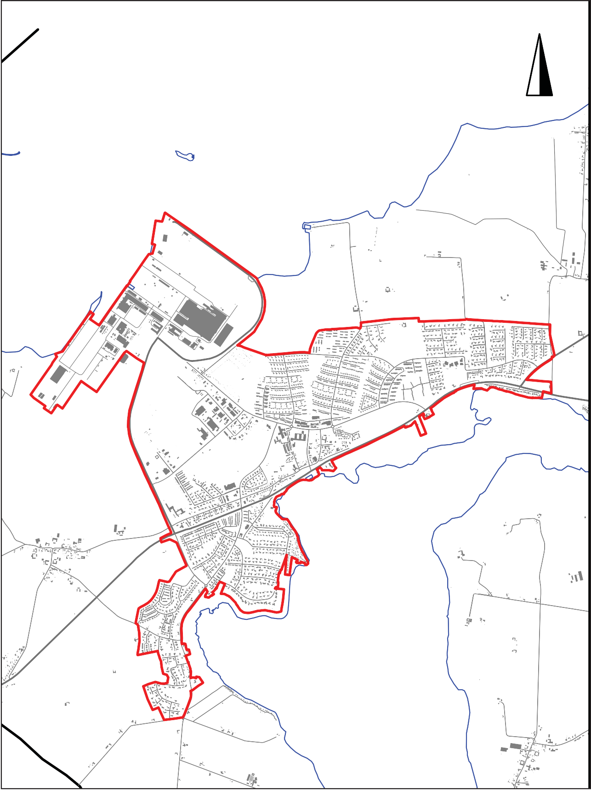

N

BREGNØR

MUNKEBO

DRÆBY

KAMSBJERG

TRÆLLERUP

KERTINGE

Bilag 3: Priseksempel

Eksempel på beregning af parkeringsfondsbidrag, i område hvor den offentlige grundværdi er fastsat til 400 kr. pr. kvadratmeter.

Kommunal anlægspris (år 2022) | kr. | 27.000
Tillæg for ejendommens grundværdi, 30 m² (30 x 400) | kr. | 12.000
I alt | kr. | 39.000
Indbetaling pr. manglende parkeringsplads (fradrag 50%) | kr. | 19.500

Bilag 4: Udformning og handicapparkering

